今日动态
2023.5.17 星期三 雨
- 来园情况
- 出勤：小四班今日出勤人数23人，4人请假。
谭沁、申晓文、宗韫玉、丁曼婷请假。
- 户外活动
今天我们玩了攀爬网，孩子们玩累了能够及时补充水分，坐下来休息。
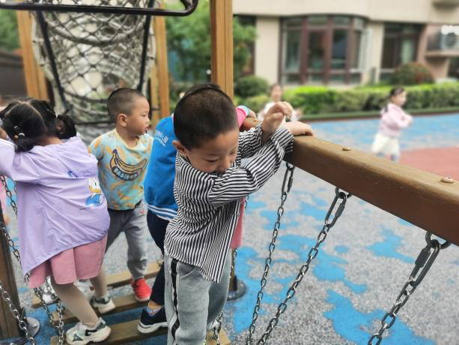 | 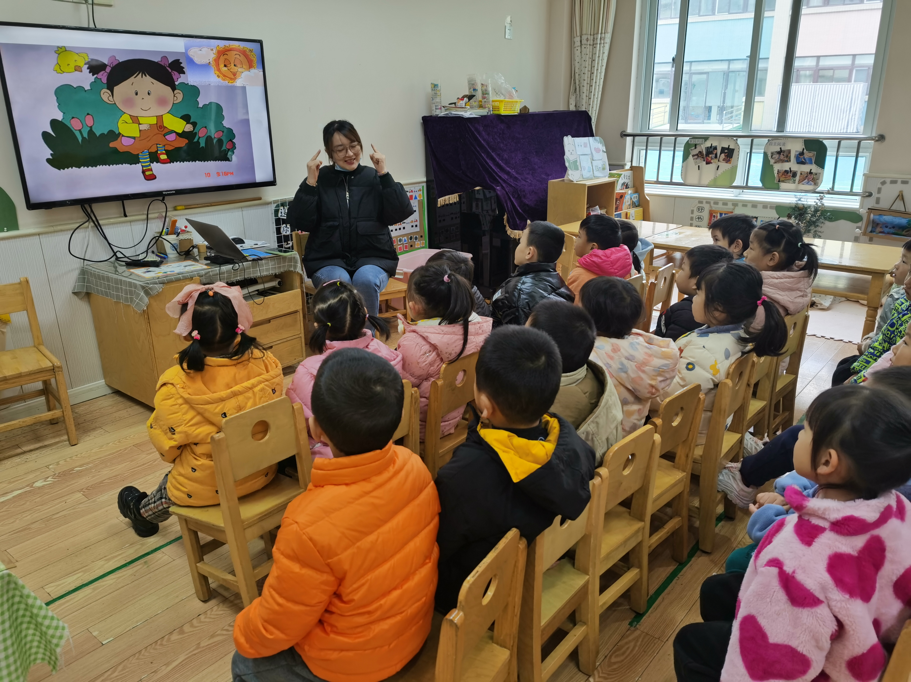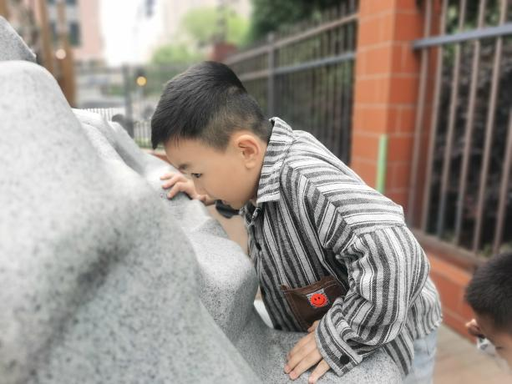
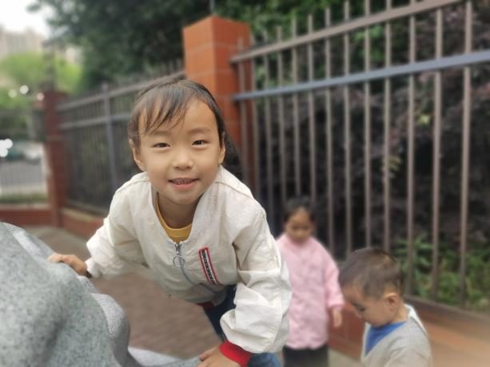 | 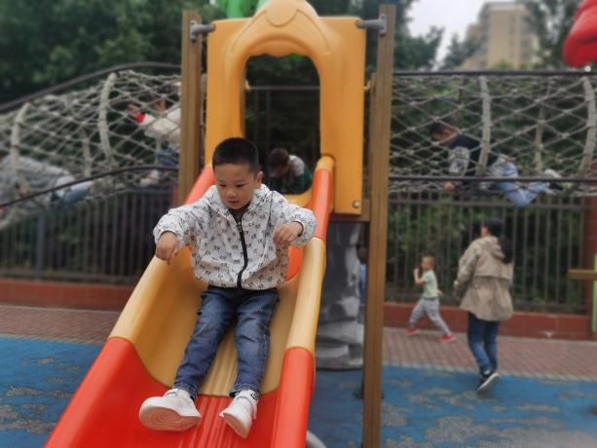
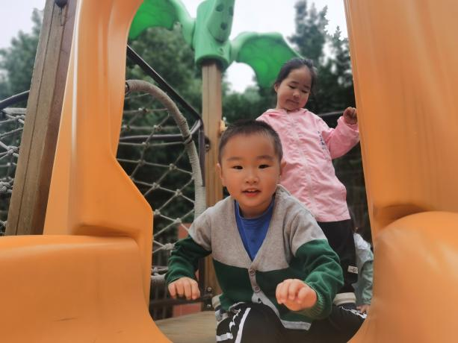 | 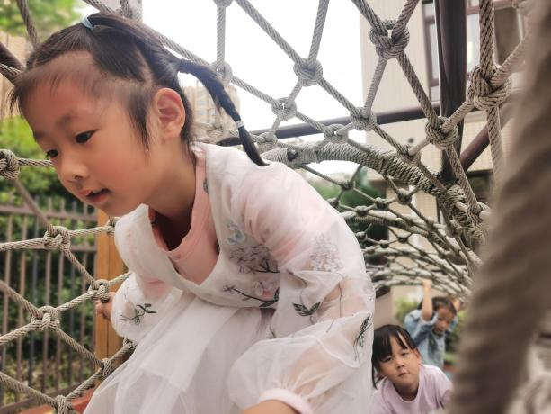

- 集体活动
美术《手印添画》
本次活动是在印小手的基础上开展的添画活动，在活动中主要引导幼儿欣赏各种各样的手型作品，并通过自己的手型进行大胆创造想象通过添画的方式变成孩子想象的物体，可以是小鸟、大树、孔雀等。
小班幼儿有一定的想象能力，之前也有过添画活动，如给三个三角形拼成的圣诞树进行添画。但是小班的孩子绘画水平有限，他们能够想象但是缺乏一定的创造能力，他们对于自己的小手特征也比较了解，能根据小手的特征进行想象，但在创造时线条比较乱。
张奕涵，王诺婉，冯欣，徐佳伊，章昕媛，王若鑫，王秋瑶，徐筱晞，李慕妍，郑书韵，胡奕可，蒋翊晗，杨易，李璟睿，王知霖，徐梓赫，谌睿，许诺言，周艺天，张悦威，阴少帅，王楷博，徐诺能大胆想象，并用添画的方式创造出想象的物体。

四、区域活动
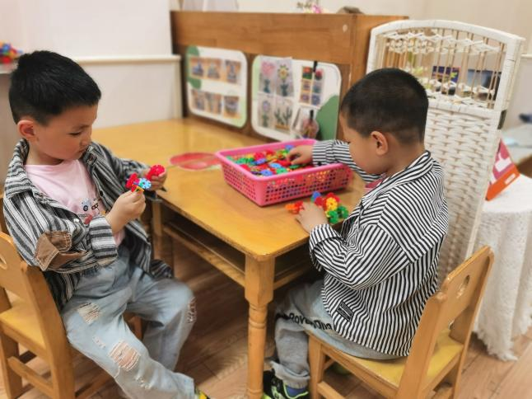 | 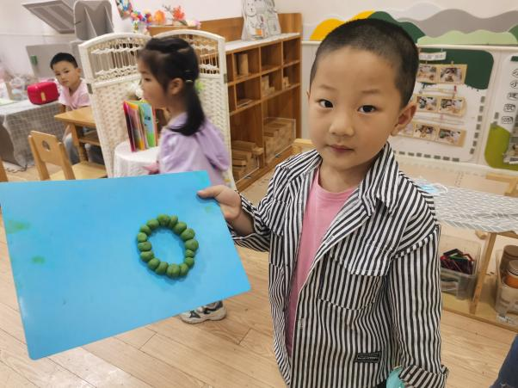
我们一起来拼雪花片小花吧。 | 我做了一串漂亮的珍珠手链，快给我拍个照吧。
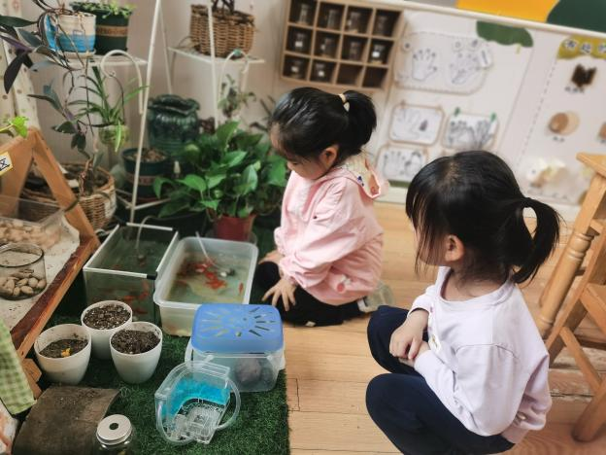 | 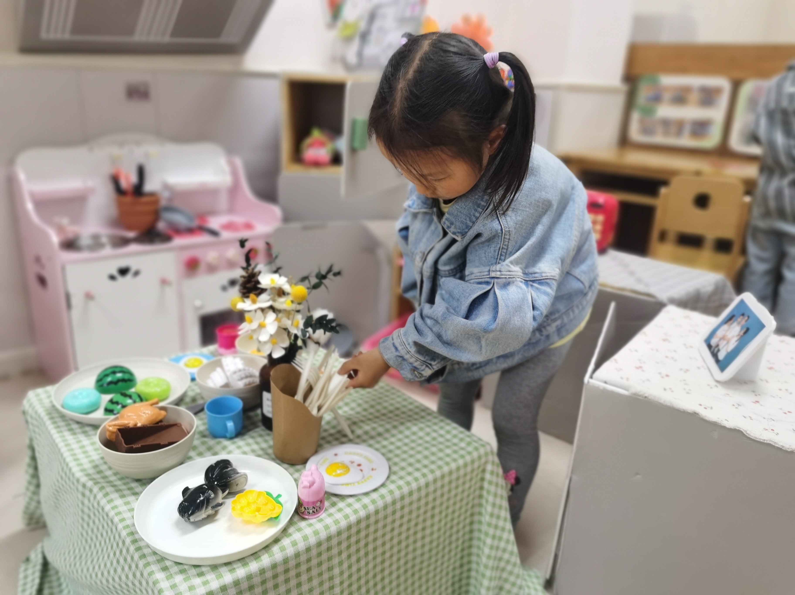
小鱼真可爱，他们都是红色的。 | 菜都摆好了，接下来放餐具吧。
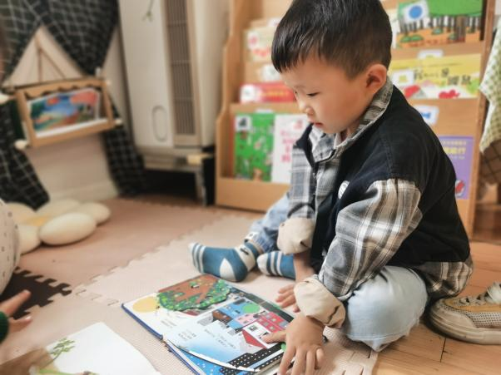 | 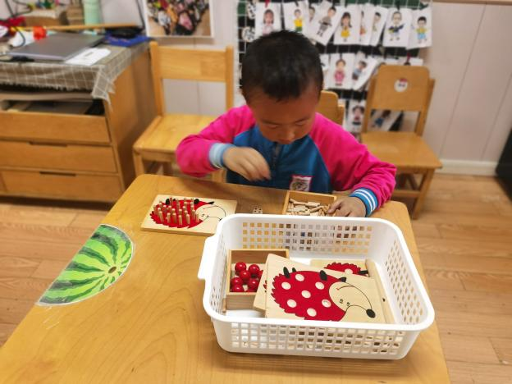
我在看动物园的书，看我多认真。 | 我在玩刺猬找刺的游戏，小刺猬身上的刺我快找完啦。

- 温馨提示
1、今天小朋友会带回一张纸筒调查表，请家长和小朋友周五之前带来幼儿园。
2、明天我们将开展一节探究类的科学活动---《打开来，尝一尝》，带幼儿感知不同的容器打开食物的方式，请家长们为每个小朋友带3种不同类型带有包装的食物明天带来幼儿园，每种带少量即可。如鸡蛋、饼干、瑞士糖、开心果、花生、罐装牛奶等有外壳或包装的食物。

